Оглавление

Часть 1. Базовые Bash скрипты. 2

Задание 1. 2

Задание 2. 3

Задание 3. 4

Задание 4. 5

Задание 5. 6

Часть 2. Развертка и запуск проекта при помощи Bash Script. 8

1. Определение зависимостей проекта 8

2. Создание виртуального окружения 9

3. Написание скрипта запуска приложения на новой системе 12

Часть 1. Базовые Bash скрипты.

Задание 1.

Напишите сценарий, который выводит дату, время, список зарегистрировавшихся пользователей, и uptime системы и сохраняет эту информацию в файл.

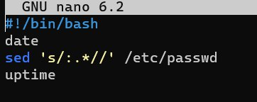

Рис. 1. Содержимое файла myscript

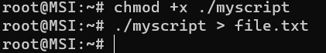

Рис. 2. Запуск скрипта myscript

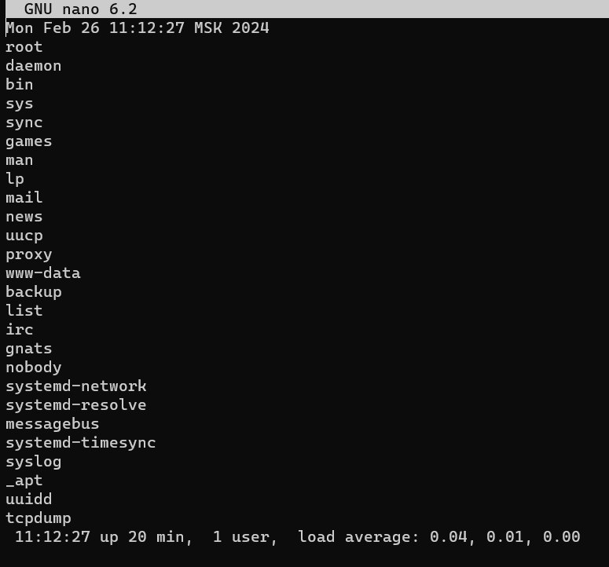

Рис. 3. Содержимое файла file.txt

Задание 2.

Напишите сценарий, который выводит содержимое любого каталога или сообщение о том, что его не существует.

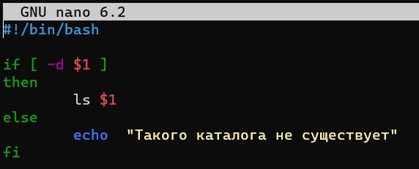

Рис. 4. Содержимое файла myscript

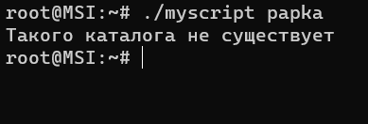

Рис. 5. Вывод отработки скрипта

Задание 3.

Напишите сценарий, который с помощью цикла прочитает файл и выведет его содержимое.

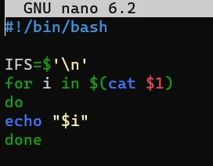

Рис. 6. Содержимое файла myscript

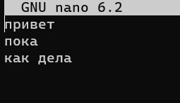

Рис. 7. Содержание файла file.txt

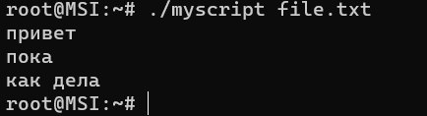

Рис. 8. Вывод отработки скрипта

Задание 4.

Напишите сценарий, который с помощью цикла выведет список файлов и директорий из текущего каталога, укажет, что есть файл, а что директория.

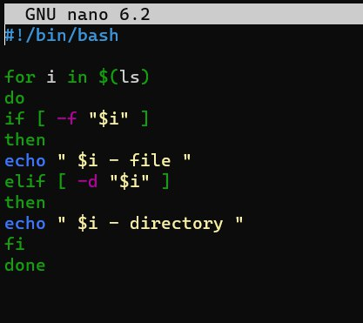

Рис. 9. Содержимое файла myscript

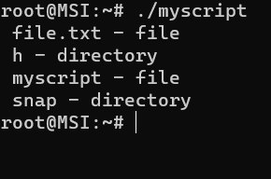

Рис. 10. Вывод отработки скрипта

Задание 5.

Напишите сценарий, который подсчитает объем диска, занимаемого директорией. В качестве директории можно выбрать любую директорию в системе.

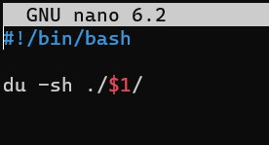

Рис. 11. Содержимое файла myscript

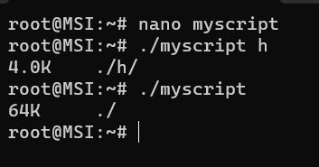

Рис. 12. Вывод отработки скрипта

Задание 6.

Напишите сценарий, который выведет список всех исполняемых файлов в директории, для которых у текущего пользователя есть права на исполнение.

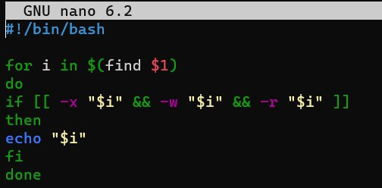

Рис. 13. Содержимое файла myscript

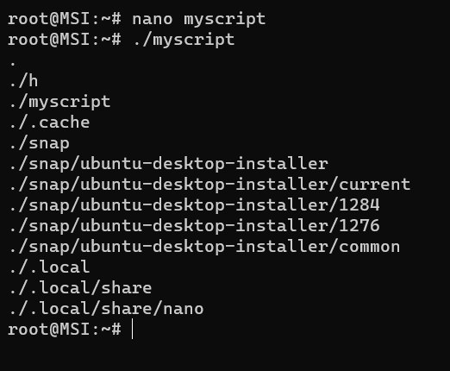

Рис. 14. Вывод отработки скрипта

Часть 2. Развертка и запуск проекта при помощи Bash Script.

1. Определение зависимостей проекта

Любой проект зависит от ряда библиотек, которые предоставляют тот или иной функционал. Для развертывания приложения необходимо, чтобы данные библиотеки были установлены в том окружении, где предполагается это самое развертывание. 11 На основании этого для начала необходимо определить, какие зависимости имеет проект. По ссылке <https://www.dropbox.com/s/ija7ax3sj6ysb0p/blocknote-master.tar.gz> расположен проект для скачивания. Будет скачан архив с непонятным названием, распаковать его можно при помощи команды tar -xvf имя_архива имя_директории_для_распаковки. Проект написан на языке программирования Python. Необходимо составить список зависимостей проекта в виде requirements.txt файла. Данный файл содержит в себе список библиотек, которые необходимо установить в окружение для запуска приложения. Подробнее про составление данного файла можно почитать по ссылке <https://semakin.dev/2020/04/requirements_txt/>.

Зависимости в Python можно определить по import’ам в файлах, однако некоторые библиотеки включены в стандартную библиотеку языка, поэтому также необходимо будет определить, является ли библиотека внешней или же встроенной в язык.



Рис. 15. Распаковка архива blocknote-master.tar.gz

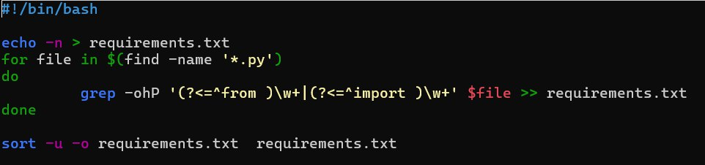

Рис. 16. Скрипт myscript

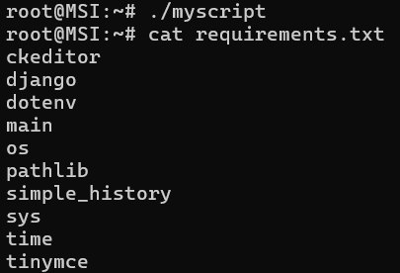

Рис. 17. Содержимое файла requirements.txt

2. Создание виртуального окружения

Python позволяет создавать так называемое виртуальное окружение. Данное окружение представляет из себя отдельную копию Python с собственным набором библиотек. Оно позволяет работать с проектами, не загрязняя основной интерпретатор ненужными глобально, то есть для всей системы, библиотеками. Подробнее про создание такого рода окружений можно прочитать по ссылке [https://ru.hexlet.io/courses/python-setupenvironment](%20https:/ru.hexlet.io/courses/python-setupenvironment).

Необходимо на основании составленного в прошлом шаге списка команд написать скрипт скачивания указанного в прошлом шаге проекта с последующим созданием виртуального окружения и настройкой его под проект, то есть установкой всех необходимых библиотек.

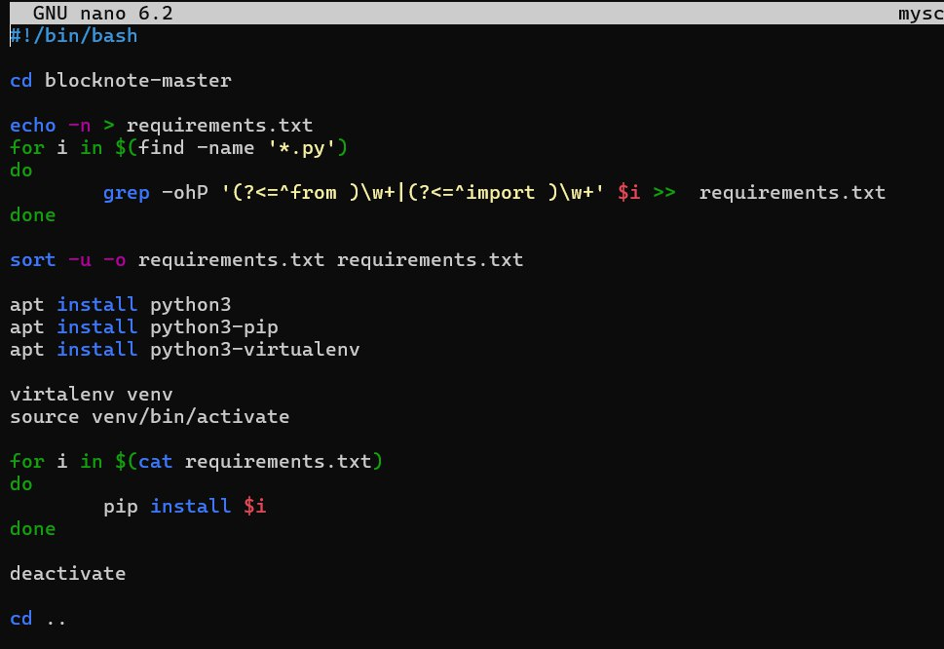

Рис. 18. Скрипт myscript

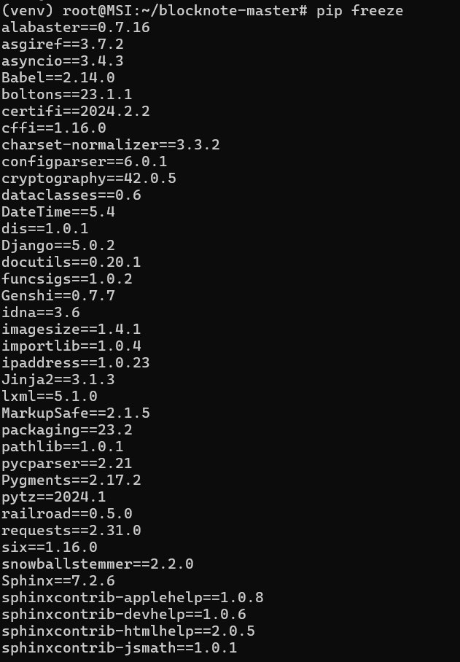

Рис. 19. Список всех библиотек

3. Написание скрипта запуска приложения на новой системе

Bash-скрипты позволяют создать с нуля всѐ необходимое окружение в системе, начиная с установки самого python-a и всего необходимого ПО для запуска приложения и заканчивая запуском самого приложения.

Для начала необходимо установить python 3. Сделать это можно при помощи команды sudo apt install python3.

Далее необходимо загрузить к себе на машину собственный проект.

После этого необходимо воссоздать полученное на прошлом этапе виртуальное окружение со всеми зависимости.

Затем необходимо запустить проект из виртуального окружения при помощи следующих команд:

python manage.py makemigrations

python manage.py migrate

python manage.py runserver



Рис. 20. Выполнение команды python manage.py makemigrations

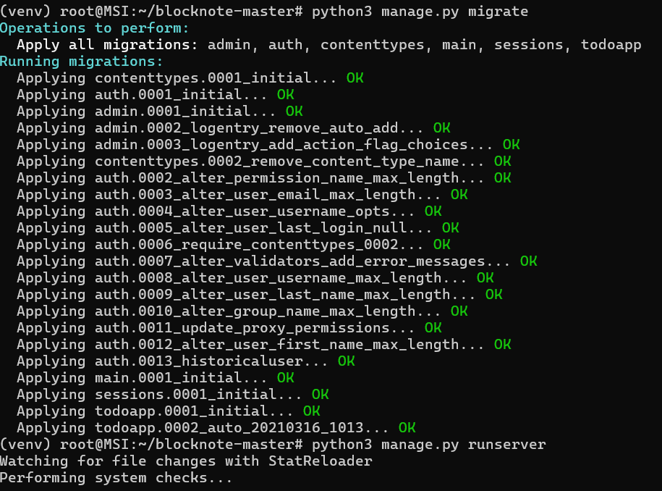

Рис. 21. Выполнение команды python manage.py migrate

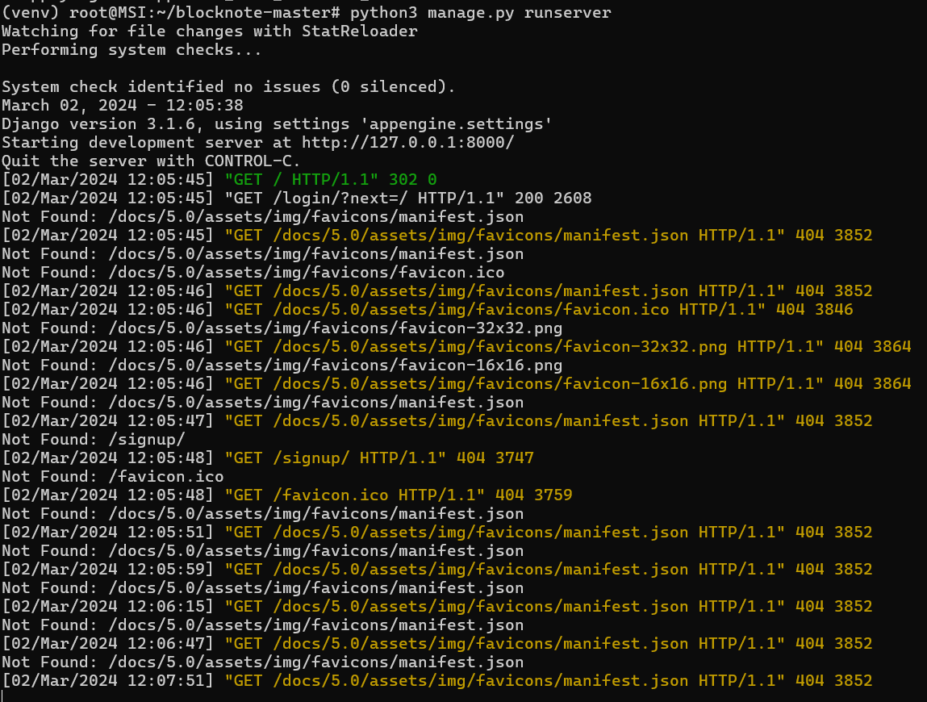

Рис. 22. Выполнение команды python manage.py runserver

Вывод.

Было освоена работа с Bash Scriptами.